A partir d’ una de les fotografies que adjunto a continuació sobre un monument del barri. Feu el dibuix d’ una de les imatges amb els coneixements que hem anat adquirint al llarg del curs. Treballant les ombres, la profunditat, els detalls, definir el color de les línies...
A partir de una de las fotografías que adjunto a continuación sobre un monumento del barrio. Hacer el dibujo de una de las imágenes con los conocimientos que hemos adquirido a lo largo del curso. Trabajando las sombras, la profundidad, los detalles, definir el color de las líneas…
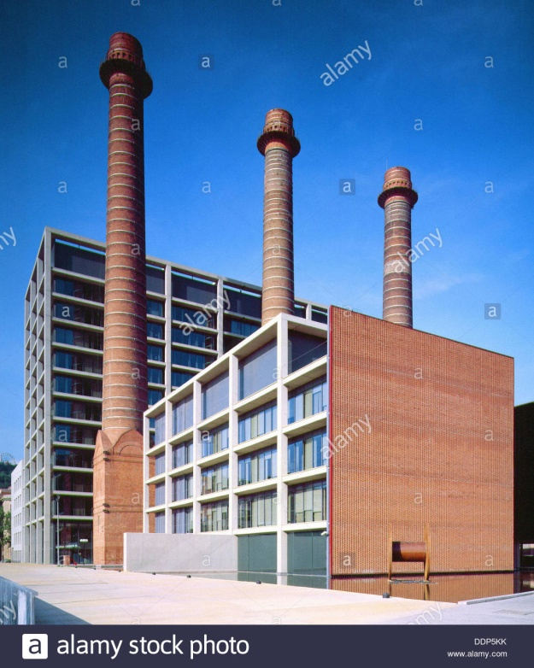
Exemple:
Imatge:

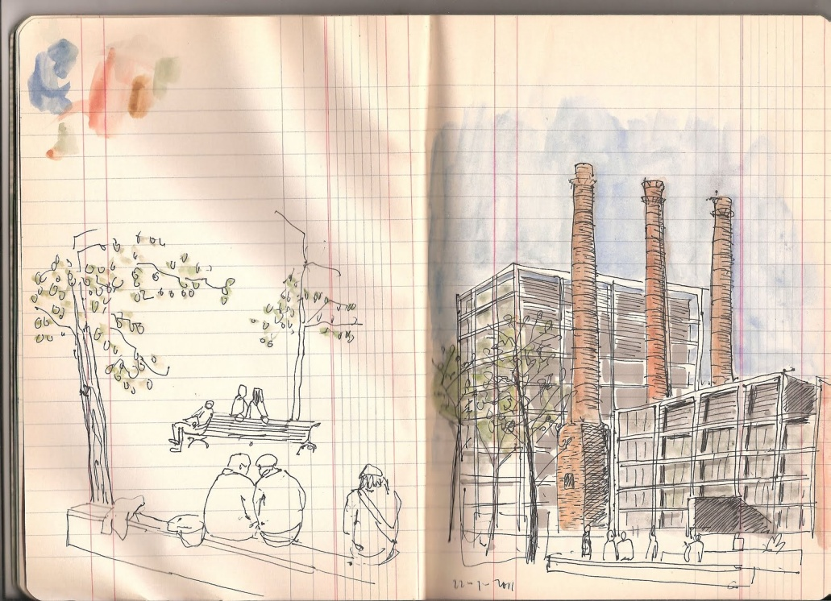
Dibuix :

Imatges de monumets del barri que podeu dibuixar:
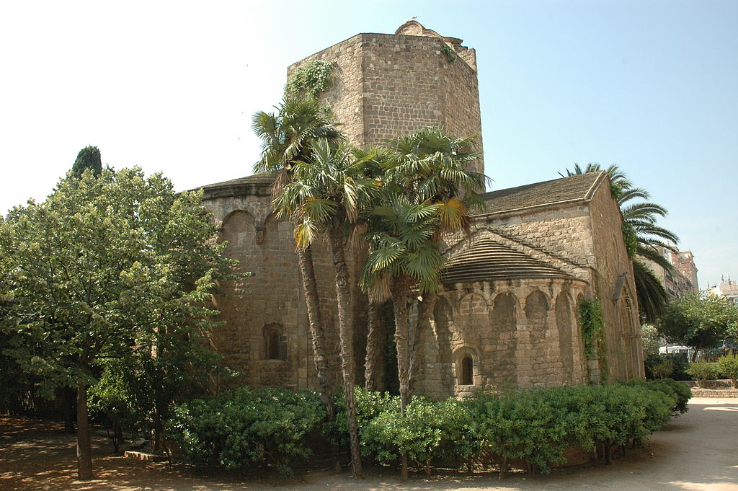
Monestir de Sant Pau

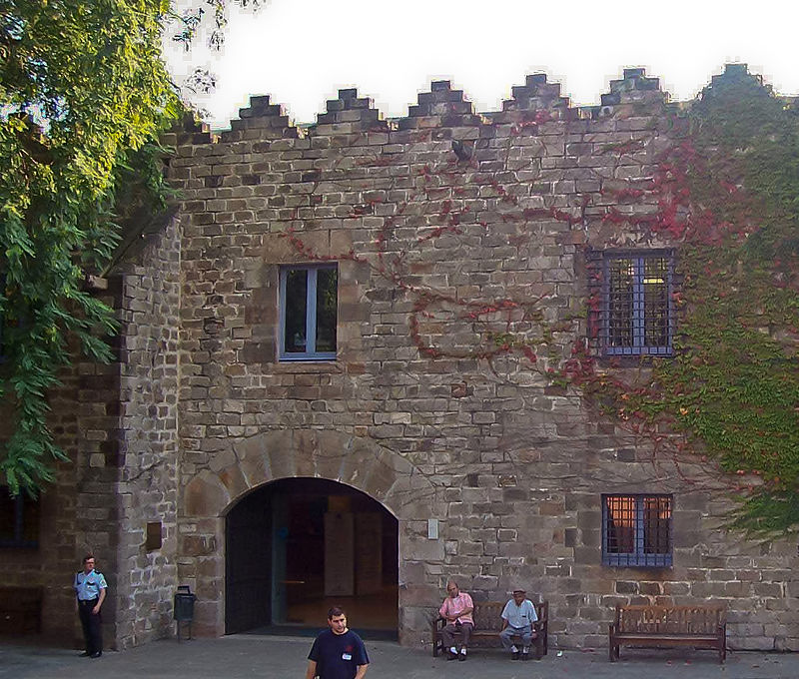

Reials Drassanes

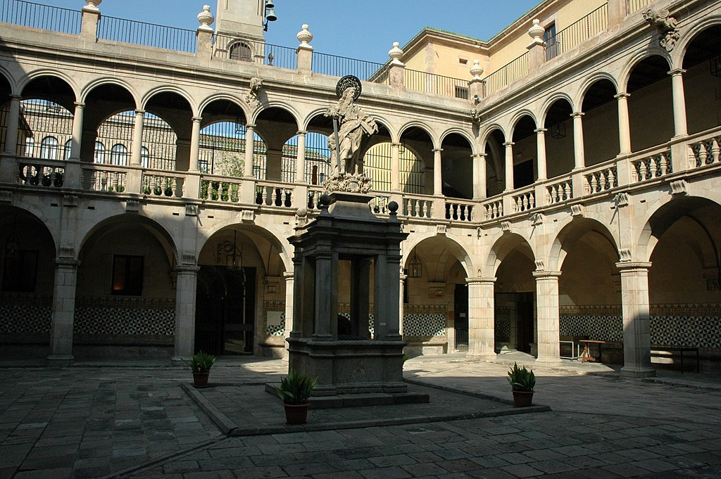
Antic Hospital de Santa Creu

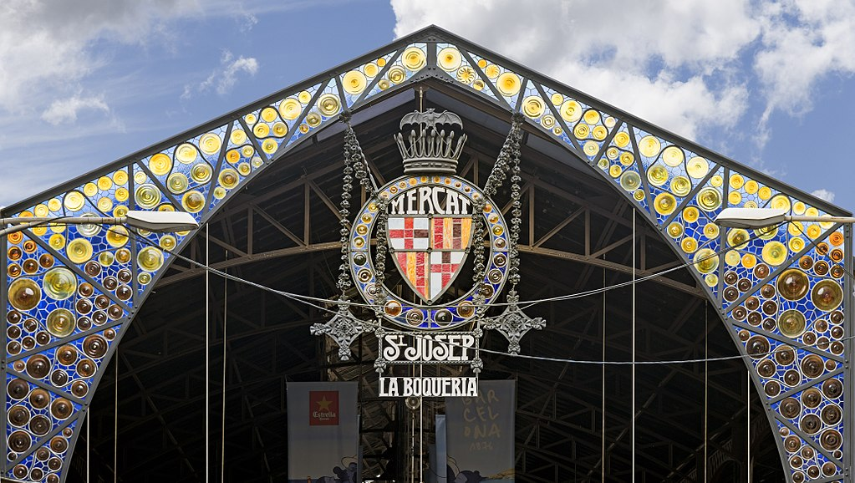
Mercat de la Boqueria

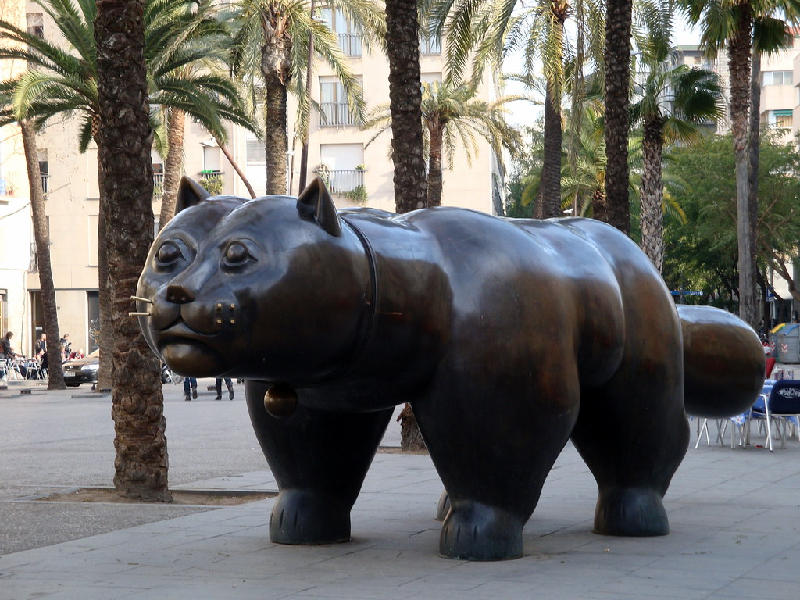
Gat de Botero

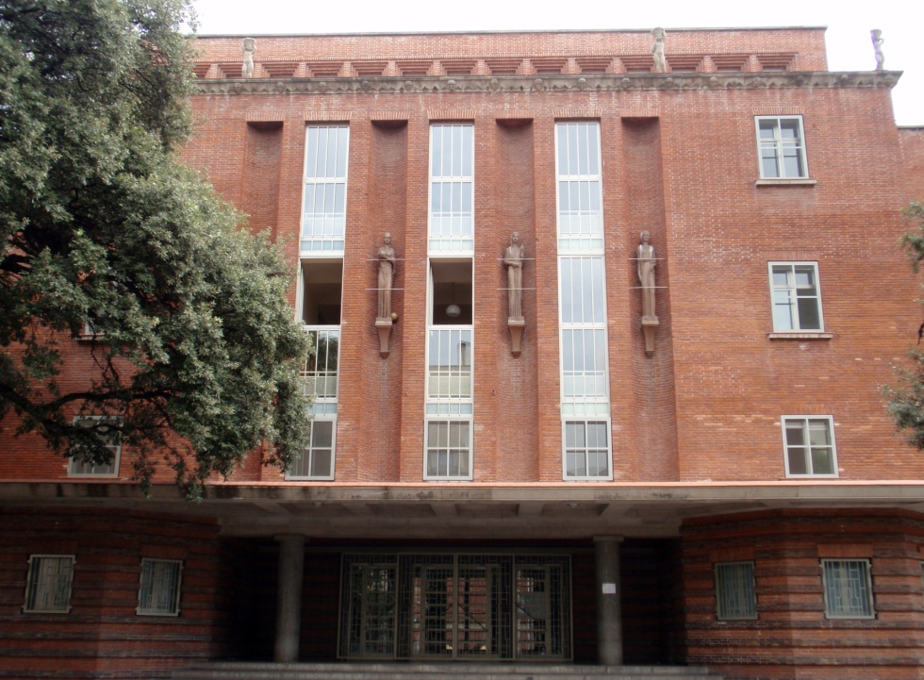

Escola Collaso i Gil

